Par cette chaleur étouffante qui sévit en ce moment dans le Nord rien de tel qu'un bon tiramisu bien frais à l'ananas après un repas assez copieux.Ce dessert a été très apprécier auprès des miens...
INGREDIENTS POUR 4 GRANDES COUPES ET 3 VERRINES: (Dans ma famille les hommes sont tous de très gros mangeurs et ne prennent pas un gramme sur la balance!)
*6 oeufs
*150g de sucre
*500g de mascarpone
*6 tranches d'ananas frais coupés en morceaux
*8 biscuits à la cuillère
POUR LE COULIS D'ANANAS:
*200g d'ananas frais en morceaux
*2 cs d'eau
*1 cs de sucre glace
PREPARATION DU COULIS:
Dans le bol d'un blender,déposez l'eau,l'ananas coupés en morceaux,le sucre glace.Mixez le tout brièvement afin de ne pas faire blanchir.Déposez le coulis dans le fond des coupes et verrines.Déposez ensuite l'équivalent d'un biscuit cuillère par coupe.
Déposez autour des morceaux d'ananas coupés en morceaux et réservez au frais...
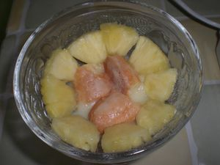
PREPARATION DE LA CREME MASCARPONE:
Séparez les blancs des jaunes.Sur les jaunes, versez la moitié du sucre semoule jusqu'à ce que le mélange blanchisse. Ajoutez ensuite le mascarpone et fouettez afin de lisser la préparation.Battez les blancs en neige et incorporez-y le reste du sucre.Incorporez délicatement les blancs montés dans le mélange mascarpone-jaunes d'oeufs.Mélangez jusqu'à obtention d'une texture aérienne et homogène.Déposez la crème obtenue dans les coupes et mettre au frais au minimum 2 heures.
Saupoudrez de sucre roux à la noix de coco reçu du site "Marie met son grain de sel"
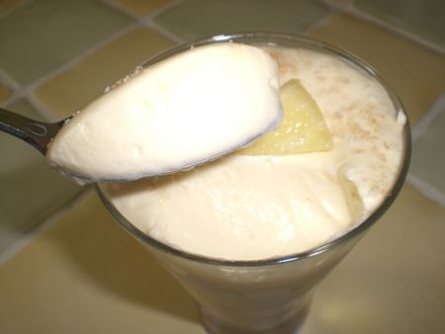
Bon appétit!!!

